Witajcie Kochani
Przesyłam zadania na kolejny tydzień. Miłej pracy.
- Z podanych wyrazów wybierz i wpisz do domków tylko te, które zaczynają się na literę „w” lub „m”.
wata, lata, miska, woda, tafla, most, wojsko, ręka, waga, mak, rada, mowa, oko, motyl, wnet, rak, wazon, maj

m w

...........................................................

...........................................................

...........................................................

...........................................................

...........................................................

...........................................................

........................................................

........................................................

........................................................

........................................................

........................................................

........................................................

- Wstaw brakującą literkę „m” lub „n”
…. oga ….ost
….ąka ….os
…. okry …. apa
…. iania … iebo
….owa …. Ama
- Pomaluj serwetkę. Jeżeli nie możesz wydrukować rysunku, to na kartce narysuj swój autorski wzór i pokoloruj.

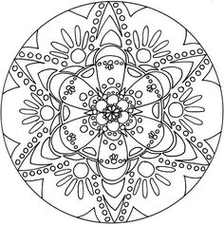

- Przeczytaj ponownie „Antywirusowy rap” Pamiętaj!. Czytając rób falbanki.
Może zaśpiewasz? https://www.youtube.com/watch?v=tAPgBy4cvLk
Korona wirusie, chcesz dostać tu się.
Lecz my się nie damy,
Bo z domu się nie ruszamy!
A teraz to złap
Antywirusowy rap
Myje ręce często,
Mydło nakładam gęsto
I Jeszcze to złapcie
Nie kaszlę na babcie!
- Przepisz tekst do zeszytu.
POWODZENIA

